**“医教管理”APP扫码简易流程**

**注意：使用“医教管理”APP登录扫码的前提是学员个人在科教平台注册并单位审核通过**

1. 学员用微信直接扫以下二维码安装“医教管理”APP（或是登录科教平台官网首页,在右下方找到该二维码扫码下载，官网网址：https://hunan.wsglw.net）

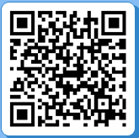

2.登录“医教管理”APP,输入手机号码，接收验证码登录。（请确保是本人正常使用的手机号码）

3.验证匹配科教平台信息。

点击“学员入口”，输入自己的身份证号码，选择“湖南”并保存。

4.学员人脸建档

返回到主界面，点击“我的”，“人脸建档”，“选择相片”，“拍照”，切换到前置摄像头，拍照后点击右上角的“√”保存照片。

5．“医教管理”APP扫码考勤。

进入“医教管理”APP主界面，点击右上角二维码扫描按钮扫描按钮，现场扫描培训班提供的二维码，完成人脸识别考勤（考勤时需打开GPS定位），成功操作后会提示“考勤成功”

6．项目评价和参加考试。

课程结束后，学员需要针对本次项目培训班进行“项目评价”和“在线考试”。学员从“医教管理”APP主界点击“学员入口”，选择“考勤记录查询”按钮，查到该项目后，点击“项目评价”，评价完成后提交。再点击“参加考试”，选择正确试题答案提交即可。

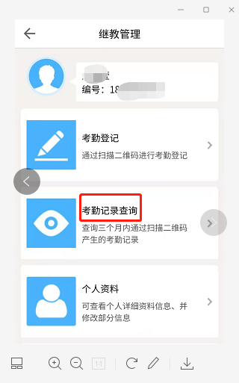 → 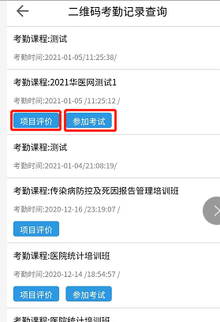

**特别注意：学员参加I类学分面授班，必须完成“二维码人脸识别”考勤、“项目评价”、“参加考试”并通过。三者缺一不可。否则单位无法给其授分。**

**技术支持：4008881052 0731-84286376**